

创新创业学院实践报告

实践班名称： 人工智能实践班
课 程 ： 创新创业工程与实践
（Python与数据科学）
题 目 ： Python与数据科学大作业

院 系：
班 级：
学生姓名：
学 号：
完成日期： 年 月 日

题目：
1 实验题 小明刚学完Python，想要用Python编写一段函数，使得每次传入一个列表，这个函数都能在原列表的基础上在后面添加一个‘END’元素。当不传入参数的时候他希望函数能返回给他一个只包含’END’的列表，例如[‘END’]。下面是他编写的一段程序，你能预测一下这段程序的输出吗，简单解释一下为什么会出现这样的结果。如果是你，你会怎么修改这段代码以实现预期的功能。
************************
def foo(L = []):
L.append('END')
return L
L1 = [1, 2, 3]
print(foo(L1))
print(foo())
print(foo())
- 编程题：以下两道题选做一道题：
（1）请用Python语言设计一个类，类名为Person包含以下功能：其有两个成员变量name和age，有三个成员方法getName(),getAge(),talk(),分别返回该类的name、age和一个字符串，格式类似于” 小明（name）的年龄是18（age）岁 ”。请给出设计代码实现及简单的调用返回结果。
（2）请观察下图，利用matplotlib实现类似的图像。给出实现的代码，并将结果截图贴到本报告上。
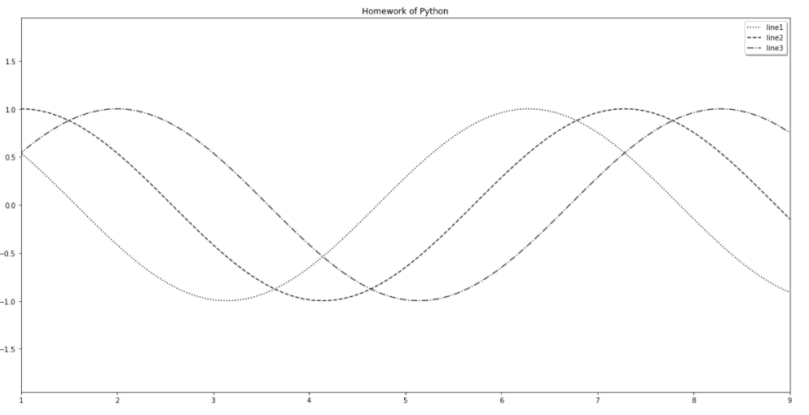
所需参数见下表：
曲线 | y | color | linestyle | label
1 | np.cos(x) | #111111 | : | Line1
2 | np.cos(x-1) | #222222 | -- | Line2
3 | np.cos(x-2) | #333333 | -. | Line3

- 论述题 Python这门语言有什么优缺点， 为什么说Python是一门胶水语言？通过小学期的学习，你认为Python为何能成为数据科学一门重要的语言。
4 附加题 通过本学期对于Python及数据科学的学习，你觉得收获了哪些知识，对于下一步的学习你有什么打算？

